**Задание для самостоятельной работы**

*Задание предполагает анализ предложенных карт погоды и определение городов находящихся в зоне действия атмосферных фронтов*

**Задание № 1**

Марина из Москвы прослушала прогноз погоды по радио: «Завтра 18 января ожидается потепление, выпадут осадки виде снега», но не услышала, для её ли города этот прогноз был составлен. С помощью карты определите, для какого из показанных на карте городов был составлен этот прогноз.

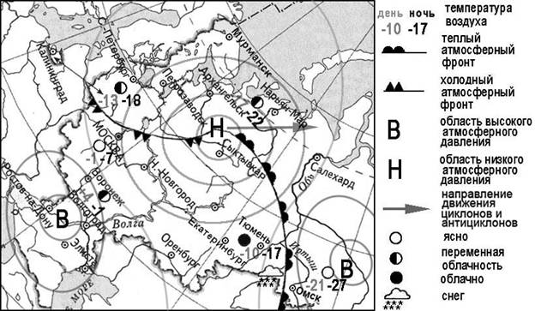

**Задание № 2**

Катя из Воронежа прослушала прогноз погоды по радио: «Завтра 12 апреля ожидается похолодание, выпадут осадки виде снега», но не услышала, для её ли города этот прогноз был составлен. С помощью карты определите, для какого из показанных на карте городов был составлен этот прогноз.

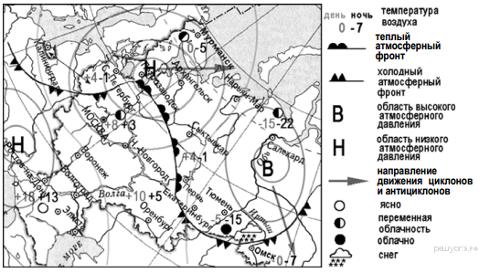

**Задание № 3**

Коля из Оренбурга прослушал прогноз погоды по радио: «Завтра 25 декабря ожидается потепление, выпадут осадки виде снега», но не услышал, для его ли города этот прогноз был составлен. С помощью карты определите, для какого из показанных на карте городов был составлен этот прогноз.

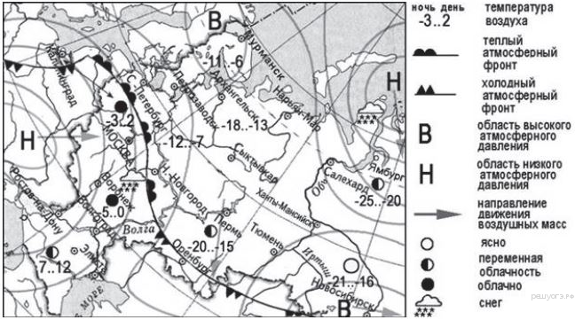

**Задание № 4**

Саша из Якутска прослушал прогноз погоды по радио: «Завтра 20 августа ожидается похолодание, пройдут дожди», но не услышал, для его ли города этот прогноз был составлен. С помощью карты определите, для какого из показанных на карте городов был составлен этот прогноз.

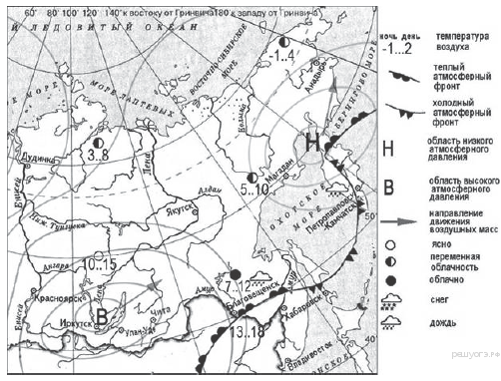

**Задание № 5**

Вадим из Волгограда прослушал прогноз погоды по радио: «Завтра 15 января ожидается похолодание, выпадут осадки виде снега», но не услышал, для его ли города этот прогноз был составлен. С помощью карты определите, для какого из показанных на карте городов был составлен этот прогноз.

